Nowosądecki

Terenowy Związek Piłki Siatkowej

w Nowym Sączu

**KOMUNIKAT**

**Z PÓŁFINAŁU WOJEWÓDZTWA MAŁOPOLSKIEGO**

**Mini piłki siatkowej dziewcząt-Kl.6 czwórki”**

***„KINDER + SPORT”-2013***

Zawody odbyły si**ę w dniu 14.04.2013** w Zespole Szkół w Bobowej

**Gospodarz turnieju**: MKS Podkarpacie Bobowa- Marta Niepsuj

W zawodach startowało ; 16 zespołów 85 zawodniczki i rozegrano 40 meczy.

Organizator:

Małopolski Związek Piłki Siatkowej w Krakowie

Terenowy Związek Piłki Siatkowej w Nowym Sączu

**Kierownik zawodów**: Grażyna Cempa Pulit

**Sędzia główny zawodów:** Tadeusz Wcześny

Zawody sędziowali: Kazimierz Mordarski, Paulina Augustyn,Łukasz Przybyłowicz ,Tomasz Bochenek.

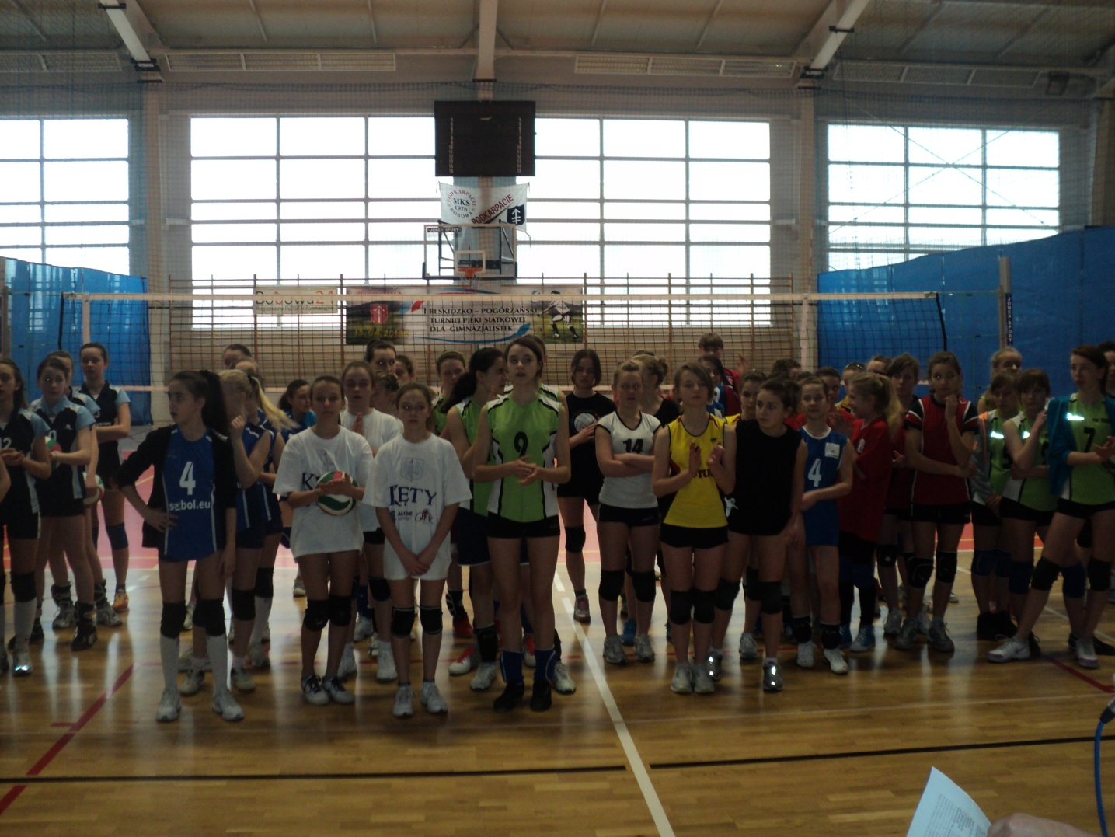

# WYNIKI ELIMINACYJNE W GRUPACH

|  |  |  |  |  |  |  |  |  |  |  |  |  |  |  |
| --- | --- | --- | --- | --- | --- | --- | --- | --- | --- | --- | --- | --- | --- | --- |
|  | 3 | **GR 1** | | | | | | | |  |  |  |  | m-sce |
|  |  | **1** | | **2** | | **3** | | **4** | | DUŻE PKT. | | RATIO | **MIEJSCE** |  |
| 1 | **Podkarpacie Bobowa 1** |  |  | **26** | **24** | **25** | **13** | **25** | **9** | **6** | | **1,65** | **1** |  |
| 2 | **Setbol Oświęcim 2** | 24 | 26 |  |  | **21** | **25** | **25** | **17** | **4** | | **1,03** | **2** |  |
| 3 | **Dalin Myślenice 2** | 13 | 25 | 25 | 21 |  |  | **20** | **25** | **4** | | **0,82** | **3** | 11 |
| 4 | **Liszki 1** | 9 | 25 | 17 | 25 | **25** | **20** |  |  | **4** | | **0,73** | **4** | 13 |
|  |  |  |  |  |  |  |  |  |  |  |  |  |  |  |
|  |  |  |  |  |  |  |  |  |  |  |  |  |  |  |
|  | 3 | **GR 2** | | | | | | | |  |  |  |  |  |
|  |  | **1** | | **2** | | **3** | | **4** | | DUŻE PKT. | | RATIO | **MIEJSCE** |  |
| 1 | **Iskry Grybów 1** |  |  | **25** | **20** | **25** | **18** | **25** | **13** | **6** | | **1,47** | **1** |  |
| 2 | **MOS Chrzanów 1** | 20 | 25 |  |  | **25** | **9** | **25** | **18** | **5** | | **1,35** | **2** |  |
| 3 | **Dalin Myślenice 3** | 18 | 25 | 9 | 25 |  |  | **17** | **25** | **3** | | **0,59** | **4** | 15 |
| 4 | **Liszki 2** | 13 | 25 | 18 | 25 | **25** | **17** |  |  | **4** | | **0,84** | **3** | 12 |
|  |  |  |  |  |  |  |  |  |  |  |  |  |  |  |
|  |  |  |  |  |  |  |  |  |  |  |  |  |  |  |
|  | 3 | **GR 3** | | | | | | | |  |  |  |  |  |
|  |  | **1** | | **2** | | **3** | | **4** | | DUŻE PKT. | | RATIO | **MIEJSCE** |  |
| 1 | **Bociek Wojnarowa 1** |  |  | **25** | **23** | **7** | **25** | **15** | **25** | **4** | | **0,64** | **4** | 14 |
| 2 | **Kęczanin Kęty 1** | 23 | 25 |  |  | **17** | **25** | **25** | **15** | **4** | | **1,00** | **2** |  |
| 3 | **SP 18 Tarnów** | 25 | 7 | 25 | 17 |  |  | **25** | **17** | **6** | | **1,83** | **1** |  |
| 4 | **Wisła Kraków 1** | 25 | 15 | 15 | 25 | **17** | **25** |  |  | **4** | | **0,88** | **3** | 10 |
|  |  |  |  |  |  |  |  |  |  |  |  |  |  |  |
|  |  |  |  |  |  |  |  |  |  |  |  |  |  |  |
|  | 3 | **GR 4** | | | | | | | |  |  |  |  |  |
|  |  | **1** | | **2** | | **3** | | **4** | | DUŻE PKT. | | RATIO | **MIEJSCE** |  |
| 1 | **Krzemień Kamionka Wlk.1** |  |  | **22** | **25** | **25** | **17** | **25** | **0** | **5** | | **1,71** | **2** |  |
| 2 | **Andrychów 2** | 25 | 22 |  |  | **25** | **19** | **25** | **0** | **6** | | **1,83** | **1** |  |
| 3 | **Wieliczka 2** | 17 | 25 | 19 | 25 |  |  | **25** | **0** | **4** | | **1,22** | **3** | 9 |
| 4 | **Sparta 2** | 0 | 25 | 0 | 25 | **0** | **25** |  |  | **0** | | **0,00** | **4** | 16 |

**Mecze Półfinałowe i Finałowe**

|  |  |  |  |  |  |  |  |  |  |  |  |  |  |  |
| --- | --- | --- | --- | --- | --- | --- | --- | --- | --- | --- | --- | --- | --- | --- |
|  | półfinał gr A+B | **GR 5** | | | | | | | |  |  |  |  | m-sce |
|  |  | **1** | | **2** | | **3** | | **4** | | DUŻE PKT. | | RATIO | **MIEJSCE** |  |
| 1 | **Podkarpacie Bobowa 1** |  |  | **26** | **24** | **25** | **15** | **25** | **8** | **6** | | **1,51** | **1** |  |
| 2 | **Setbol Oświęcim 2** | 24 | 26 |  |  | **15** | **25** | **25** | **21** | **4** | | **0,89** | **3** |  |
| 3 | **Iskry Grybów 1** | 15 | 25 | 25 | 15 |  |  | **25** | **20** | **5** | | **1,08** | **2** |  |
| 4 | **MOS Chrzanów 1** | 8 | 25 | 21 | 25 | **20** | **25** |  |  | **3** | | **0,78** | **4** |  |
|  |  |  |  |  |  |  |  |  |  |  |  |  |  |  |
|  |  |  |  |  |  |  |  |  |  |  |  |  |  |  |
|  | Półfinał gr C+D | **GR 6** | | | | | | | |  |  |  |  |  |
|  |  | **1** | | **2** | | **3** | | **4** | | DUŻE PKT. | | RATIO | **MIEJSCE** |  |
| 1 | **SP 18 Tarnów** |  |  | **25** | **17** | **25** | **18** | **25** | **23** | **6** | | **1,29** | **1** |  |
| 2 | **Kęczanin Kęty 1** | 17 | 25 |  |  | **12** | **25** | **23** | **25** | **3** | | **0,69** | **4** |  |
| 3 | **Andrychów 2** | 18 | 25 | 25 | 12 |  |  | **25** | **22** | **5** | | **1,15** | **2** |  |
| 4 | **Krzemień Kamionka Wlk.1** | 23 | 25 | 25 | 23 | **22** | **25** |  |  | **4** | | **0,96** | **3** |  |
|  |  |  |  |  |  |  |  |  |  |  |  |  |  |  |
|  |  |  |  | Finały o miejsce 1-4 | | | | | | | |  |  |  |
|  | 3 | **GR 7** | | | | | | | |  |  |  |  |  |
|  |  | **1** | | **2** | | **3** | | **4** | | DUŻE PKT. | | RATIO | **MIEJSCE** |  |
| 1 | **Podkarpacie Bobowa 1** |  |  | **25** | **15** | **25** | **14** | **25** | **16** | **6** | |  | **1** |  |
| 2 | **Iskry Grybów 1** | 15 | 25 |  |  | **25** | **21** | **25** | **15** | **5** | |  | **2** |  |
| 3 | **SP 18 Tarnów** | 14 | 25 | 21 | 25 |  |  | **25** | **18** | **4** | |  | **3** |  |
| 4 | **Andrychów 2** | 16 | 25 | 15 | 25 | **18** | **25** |  |  | **3** | |  | **4** |  |
|  |  |  |  |  |  |  |  |  |  |  |  |  |  |  |
|  |  |  |  | finały o miejsce-a 5-8 | | | | | |  |  |  |  |  |
|  | 3 | **GR 8** | | | | | | | |  |  |  |  |  |
|  |  | **1** | | **2** | | **3** | | **4** | | DUŻE PKT. | | RATIO | **MIEJSCE** |  |
| 1 | **Setbol Oświęcim 2** |  |  | **25** | **21** | **25** | **21** | **25** | **21** | **6** | |  | **1** | 5 |
| 2 | **MOS Chrzanów 1** | 21 | 25 |  |  | **25** | **22** | **25** | **18** | **5** | |  | **2** | 6 |
| 3 | **Krzemień Kamionka Wlk.1** | 21 | 25 | 22 | 25 |  |  | **25** | **23** | **4** | |  | **3** | 7 |
| 4 | **Kęczanin Kęty 1** | 21 | 25 | 18 | 25 | **23** | **25** |  |  | **3** | |  | **4** | 8 |

**OSTATECZNA KOLEJNOŚĆ**

|  |  |  |  |
| --- | --- | --- | --- |
| Miejsce | Klub sportowy | Miejscowość | Trener |
| 1 | MKS Podkarpacie-1 | Bobowa | Marta Niepsuj |
| 2 | UKS Iskry-1 | Grybów | Grzegorz Główczyk |
| 3 | SP-18 | Tarnów | Krystyna Bojarska |
| 4 | MKS Andrychów-2 | Andrychów | Ewa Bury |
| 5 | UKS Setbol-2-MOSiR | Oświęcim | Przemysław Karaś |
| 6 | PMKS-MOS Chrzanów-1 | Chrzanów | Grażyna Marczyk |
| 7 | UKS Krzemień-1 | Kamionka Wielka | Sławomir Poremba |
| 8 | UMKS Kęczanin-1 | Kęty | Zofia Dudek |
| 9 | MKS MOS Wieliczka-2 | Wieliczka | Artur Stryszowski |
| 10 | TS Wisła-1 | Kraków | S.Wąsik Z.Mucha |
| 11 | KS Dalin-2 | Myślenice | Elza Wojtan |
| 12 | UKS -2010 Liszki-2 | Liszki | Jacek Urbanowicz |
| 13 | UKS -2010 Liszki-1 | Liszki |  |
| 14 | UKS Bocie-1 | Wojnarowa | Violetta Kownacka |
| 15 | KS Dalin-3 | Myślenice |  |
| 16 | UKS Sparta-2 | Kraków |  |

Za trzy pierwsze miejsca zawodniczki otrzymały medale a do 8 miejsca wszystkie zawodniczki dyplomy ufundowane przez Terenowy Związek Piłki Siatkowej w Nowym Sączu

Zespoły zajmujące od 1 do 8 miejsca awansują do Finału Wojewódzkiego ,który odbędzie się 28 kwietnia w Nowym Sączu na hali sportowej w II LO godz.14,30

Sekretarz TZPS w Nowym Sączu

Grażyna Cempa Pulit